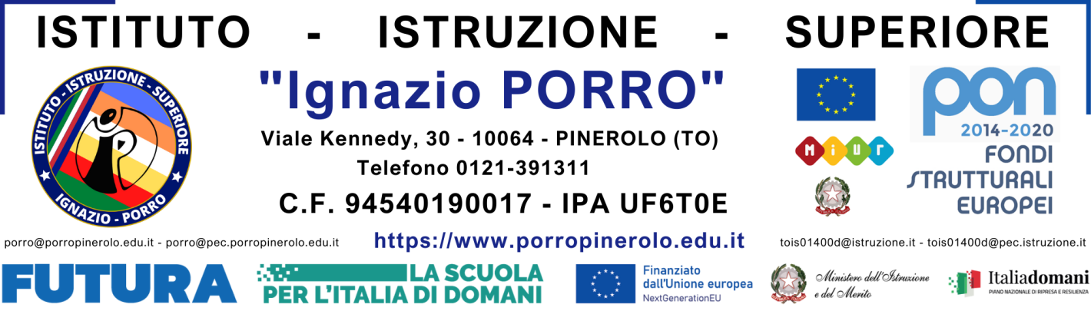

**RELAZIONE FINALE PER DISCIPLINA**

### Anno scolastico:

### Prof./Prof.ssa

### Disciplina:

### Classe:

Libro di testo adottato:

|  |  |  |  |
| --- | --- | --- | --- |
| **SCHEDA DELLE ATTIVITA’ DIDATTICHE REALIZZATE** | | | |
| **Docente/Disciplina** |  | | |
| **METODOLOGIE utilizzate** | □ Lezione frontale, interattiva, dialogata  □ Cooperative learning  □ Flipped classroom  □ Processi individualizzati  □ Attività di recupero  □ Peer education  □ Brainstorming  □ Utilizzo tecnologie digitali  □ Azioni di tutoraggio  □ Apprendimento esperienziale e laboratoriale  □ Promozione della conoscenza e dell’utilizzo dei mediatori didattici facilitanti l’apprendimento (schemi, mappe, tabelle, immagini, video, cd didattici, ….)  □ Utilizzo della LIM per fornire in formato digitale le lezioni  Promozione dell’utilizzo di ausili specifici (libri digitali, sintesi vocale) | | |
| **CONTENUTI**  **disciplinari** | □ Sono rimasti inalterati i contenuti, le conoscenze e le competenze programmate;  □ i contenuti, le abilità e competenze previsti nella programmazione iniziale sono stati proposti nei loro nodi essenziali, con adattamento dell’apprendimento;  □ sono stati eliminati i seguenti moduli o unità:___________________  □ sono stati aggiunti i seguenti moduli o unità:____________________ | | |
| **STRUMENTI** | □ Libri di testo  □ Materiale multimediale e digitale (video, ppt, pdf , Padlet, estensioni di Chrome e componenti aggiuntivi di Gdocumenti)  □ Documenti  □ Dispense  □ Altro | | |
| **PROCEDURE e STRUMENTI di**  **Verifica e Valutazione adottati** | □interrogazione ORALE;  □prove scritte;  □prove pratiche;  □Verifiche scritte Saggi, Relazioni, Testi  □Commenting;  □Mappe Mentali;  □Blogging;  □Debate (Aula virtuale);  □Esperimenti e relazioni di laboratorio;  □Produzione di elaborati (test,audio o video) da parte degli studenti;  □Produzione di materiali di ricerca da parte degli studenti;  □Puntalità nel rispetto della consegna indicata dal docente;  □Altro:____________________________________________ | | |
| **AZIONI INCLUSIVE**  adottate ( anche in riferimento a PEI/PDP) | □Produzione e utilizzo di materiale semplificato  □Produzione di mappe concettuali, schemi, procedure  □Indicazione di siti specifici per studenti DSA/BES/DA  □Collaborazione con docente specializzato/consiglio di classe  □Altro:_________________________ | | |
| **FREQUENZA** | □ REGOLARE :…………….. | □ NON ADEGUATA:…. | □ NULLA:……… |

**PROGRAMMA SVOLTO**

|  |  |
| --- | --- |
| **DOCENTE** |  |
| **DISCIPLINA** |  |
| **CLASSE** |  |

**ARGOMENTI TRATTATI**

|  |  |
| --- | --- |
| Modulo 1 | Contenuto |
| Modulo 2 | Contenuto |

**APPROFONDIMENTI DI EDUCAZIONE CIVICA**

|  |  |
| --- | --- |
|  |  |

**ATTIVITA' DI RECUPERO E SPORTELLO**

|  |
| --- |
|  |

Pinerolo, …....................................................

|  |  |
| --- | --- |
| L'Insegnante.  ______________________________ | Gli Allievi  ____________________________  ____________________________ |